Міністерство освіти і науки України

Національний університет «Львівська політехніка»

Кафедра систем штучного інтелекту

**Звіт**

**Звіт**

**про виконання лабораторних та практичних робіт блоку № 3**

На тему:  «Цикли. Вкладені Цикли. Завершення виконання циклів. Функції. Простір імен. Перевантаження функцій. Функції з змінною кількістю параметрів (еліпсис). Рекурсія. Вбудовані функції.»

***з дисципліни****:* «Основи програмування»

до:

ВНС Лабораторної Роботи № 2

ВНС Лабораторної Роботи № 3

ВНС Лабораторної Роботи № 7

Практичних Робіт до блоку № 3

**Виконала:**

Студентка групи ШІ-11

Андрусишин Соломія Володимирівна

*Тема роботи:* Ознайомлення з циклами та їх видами: for, while, do-while, та їх значенням у програмуванні. Вивчення способів управління виконанням циклів за допомогою операторів break і continue, а також передчасного завершення циклів. Аналіз вкладених циклів та їх застосування для вирішення складних завдань. Ознайомлення з основами функцій у C++: визначення, параметри, повернення значень, перевантаження функцій та робота з просторами імен. Вивчення розширених можливостей функцій, таких як еліпсис для змінної кількості параметрів, рекурсія, та використання вбудованих функцій для оптимізації коду.

*Мета роботи:* **:** Ознайомитися з основними типами циклів у C++ (for, while, do-while), їхньою роллю та синтаксисом, а також навчитися застосовувати їх у різних завданнях. Навчитися використовувати оператори break та continue, розуміти умови завершення та передчасне завершення циклів. Засвоїти принципи створення функцій, включаючи передавання параметрів, значення за замовчуванням та повернення результатів. Розібратися з поняттям перевантаження функцій та використанням просторів імен для організації коду. Опанувати роботу з функціями зі змінною кількістю параметрів, а також принципами рекурсії та їхнього застосування у складних задачах. Ознайомитися з вбудованими функціями у C++ та їх роллю у спрощенні коду й виконанні стандартних операцій. Навчитися використовувати вкладені цикли та практично застосовувати їх для вирішення комплексних завдань у програмуванні.

*Теоретичні відомості:*

1. ***Введення в Цикли та їх Види в С++:***

○      Значення та роль циклів у програмуванні.

○      Огляд видів циклів: for, while, do-while.

○      Синтаксис та основи використання кожного типу циклу.

○      Приклади базових циклів для різних задач.

***2.Управління Виконанням Циклів:***

○      Застосування операторів break та continue.

○      Умови завершення циклів.

○      Передчасне завершення виконання циклу.

○      Приклади та вправи з управлінням циклами.

***3.Вкладені Цикли:***

○      Поняття та важливість вкладених циклів.

○      Реалізація вкладених циклів: приклади для різних сценаріїв.

○      Практичні завдання на вкладені цикли.

***4.Основи Функцій у С++:***

○      Визначення та оголошення функцій.

○      Параметри функцій: передача за значенням і за посиланням.

○  Параметри за замовчуванням.

○      Повернення значень з функцій.

○      Приклади створення та використання функцій.

***5.Перевантаження Функцій та Простір Імен:***

○      Концепція перевантаження функцій.

○      Правила та приклади перевантаження функцій.

○      Поняття та використання просторів імен.

○  Вкладені простори імен (C++ 17)

○      Роль просторів імен у організації коду.

***6.Розширені Можливості Функцій:***

○      Функції зі змінною кількістю параметрів (еліпсис): синтаксис та приклади.

○  Область видимості функції – static, extern.

○      Рекурсія: основи, приклади рекурсивних функцій та їх аналіз.

○      Передача масивів та об'єктів як параметрів.

○      Повернення масивів та об'єктів з функцій.

***7.Вбудовані Функції в С++:***

○      Огляд вбудованих функцій у С++.

○      Приклади використання стандартних функцій у програмуванні.

○      Роль вбудованих функцій у спрощенні коду.

○      Практичні завдання для розуміння вбудованих функцій.

*Індивідуальний план опрацьовування теорії:*

1. ***Введення в Цикли та їх Види в С++:***

* Джерела:

<https://youtu.be/zBtcqNdiRf4?si=KSx_SA93IH9-tOpm>

<https://youtu.be/ckJtOMcIxyU?si=0issnIWvpCX70uLh>

<https://youtu.be/pBhaBdXWMmU?si=S_XFjyHXOWJGaLxF>

<https://youtu.be/QXaSSIjVor8?si=uGp7gpgthHCnuSlw>

<https://youtu.be/7ZEAxFb_J8s?si=TkiqEtg5oPu3xNYA>

* Висновок: Отже, з цих теоретичних відомостей я дізналась,для чого потрібний цикл (цикл дозволяє використовувати певний блок коду ,якусь кількість разів ,поки задається ця умова.)

Також дізналась основні типи циклів і їхню різницю між собою:

* + *for (цикл із лічильником):*Використовується, коли кількість ітерацій відома заздалегідь.
  + *while (цикл із передумовою):*Виконується, поки умоваістинна.
  + *do-while (цикл із постумовою):*Виконує тіло циклу принаймні один раз, оскільки перевірка умови відбувається після виконання.

***2.Управління Виконанням Циклів:***

* Джерела:

<https://youtu.be/rj1OLsBKazA?si=f2zY-9TGLfLqC0ae>

<https://youtu.be/UY295pIdeoQ?si=9Xsw7PdbLfoU_N95>

* Висновок: Отже, з цих теоретичних відомостей я дізналась,для чого застосовують break та continue і де їх застосовують
  + *Break -* зупиняє виконання поточного циклу (або блоку switch) і передає керування на наступний рядок після циклу чи блоку.
  + *Continue -* пропускає залишок тіла циклу для поточної ітерації та переходить до наступної.

***3.Основи Функцій у С++:***

* Джерела:

<https://youtu.be/G8P6SvdqU9s?si=fT7y9hyJB4YOWjRK>

* Висновок: Отже, з цих теоретичних відомостей я дізналась, для чого застосовують потрібні функції, і яка з них користь.
  + *Функція* - це блок коду, який виконує певну задачу. Вона може приймати вхідні дані (аргументи), виконувати операції та повертати результат.
  + Чим відрізняється функція *void.*
  + *Функції з параметрами і без;*
  + *Переривання роботи функції(*return,throw).

***4.Перевантаження Функцій та Простір Імен:***

* Джерела:

<https://youtu.be/3KJfisev6SI?si=ar3QfkprzSKgM7o>

<https://acode.com.ua/urok-108-perevantazhennya-funktsij/>

* Висновок: ***Перевантаження функцій*** — це можливість визначати декілька функцій з одним і тим же ім’ям, але з різними параметрами.
  + Типи повернення в перевантаженні функцій
  + Переваги та недоліки;

***5.*** ***Функції зі змінною кількістю параметрів (еліпсис):***

* Джерела:

<https://youtu.be/3KJfisev6SI?si=ar3QfkprzSKgM7o>

* Висновок: Отже,*еліпсис* у програмуванні використовується для позначення змінної кількості аргументів у функціях. Він дозволяє передавати невизначену кількість параметрів у функцію.
  + *В еліпсисі* немає ніяких імен змінних.Замість цього ми отримуємо доступ до значень через спеціальний тип — ***va_list.*** Про va_list можна думати, як про вказівник, який вказує на масив з еліпсисом. Спочатку ми оголошуємо змінну va_list, яку називаємо просто list для зручності використання.
  + Використовуємо ***va_arg*** для отримання параметрів з еліпсиса. Перший параметр - це va_list, який ми використовуємо. Другий параметр - це очікуваний тип параметрів.
  + Виконуємо очищення va_list, коли вже зробили все необхідне за допомогою***va_end.***

***6.Розширені Можливості Функцій:***

* Джерела:

<https://youtu.be/V7q9w_s0nns?si=NaX_hmrTGYxq_Khr>

* Висновок*:* ***Рекурсія***— це техніка програмування, коли функція викликає сама себе безпосередньо або опосередковано, щоб вирішити певну задачу.

***7.Вбудовані Функції в С++:***

* Джерела:

<https://acode.com.ua/urok-107-vbudovani-funktsiyi/>

* Висновок: ***Вбудовані функції*** -це стандартні функції, які надаються бібліотеками і доступні для використання без необхідності додаткової реалізації. Вони виконують базові й часто використовувані операції, такі як робота з математичними виразами, обробка рядків, введення/виведенняю.

*Виконання роботи:*

Завдання №1

(VNS Lab2 Task1) - Використовуючи оператор циклу, знайти суму елементів, зазначених у конкретному варіанті. Результат надрукувати, надавши відповідний заголовком.

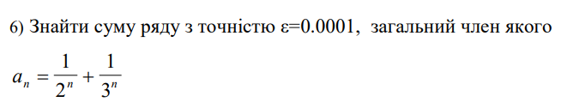

Завдання №2

(VNS Lab3 Task1) - Для х, що змінюється від a до b з кроком (b-a)/k, де (k=10), обчислити функцію f(x), використовуючи її розклад в степеневий ряд у двох випадках:

а) для заданого n;

б) для заданої точності ε (ε=0.0001). Для порівняння знайти точне значення функції.

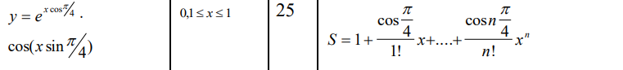

Завдання №3

(VNS Lab7 Task1) –

Розв’язати зазначене у варіанті завдання, використовуючи функції зі змінною кількістю параметрів.

-Написати функцію min зі змінною кількістю параметрів, що знаходить мінімальне із чисел типу int. Написати викликаючу функцію main, що звертається до функції min не менше трьох разів з кількістю параметрів 5, 10, 12.

Завдання №4

(VNS Lab7 Task2) –

Написати перевантажені функції й основну програму, що їх викликає.

а) для віднімання дійсних чисел;

б) для віднімання комплексних чисел.

Завдання №5

(Class Practice Work)

Ви створюєте просту програму керування бібліотекою. Книги в бібліотеці є, користувачі можуть їх взяти або повернути.

Програма повинна вміти:

* Перерахувати всі книги.
* Дозволити взяти книгу (за наявності).
* Дозволити повернення книги.

Структури даних

* Використовуйте масив або вектор для зберігання назв книг.
* Використовуйте інший масив або вектор для збереження стану доступності кожної книги.

Мета Задачі:

Навчитися користуватися операторами циклів та функцією переходу на мітку:

1. for( ) { … }
2. for each
3. while( ) { … }
4. do { … } while( )
5. go to

Вимоги:

1. while: продовжувати працювати, доки користувач не вирішить вийти.
2. do while: Після кожної операції (позичити, повернути, перерахувати) запитуйте користувача, чи хоче він виконати іншу операцію. Якщо так, поверніться назад.
3. for: список усіх книг за допомогою циклу.
4. for each: перевірити наявність кожної книги.
5. goto: якщо користувач вводить неправильний вибір, використовуйте goto, щоб перенаправити його до головного меню.

Завдання №6

(Self Practice Work)

# День програміста

*Обмеження: 2 сек., 256 МіБ*

Нарешті ми його дочекалися, 256-го дня в році (дня програміста)... Кожен зі студентів факультету прикладної математики та інформатики святкували його по-різному: дехто вдома, дехто в «Picasso», дехто в гуртожитку... Не дивно, що Зеник із Марічкою залишилися святкувати його в гуртожитку. Вони організували «mega party» :-). Свято вдалося...

Наступного дня, гуляючи з Марічкою, Зенику стало цікаво, скільки ж було випито різної випивки?!

Марічка змогла згадати nn назв випивок, а Зеник — mm.

Вам потрібно написати програму, яка порахує скільки ж було різної випивки на святі, яку змогли згадати Зеник з Марічкою.

# Вхідні дані

У першому рядку дано цілі числа nn і mm.

У наступних nn рядках дано назви випивок, які змогла згадати Марічка.

В наступних mm рядках дано назви випивок, які зміг згадати Зеник.

# Вихідні дані

Єдине ціле число — кількість різної випивки на святі.

# Обмеження

0≤n,m≤7770≤n,m≤777,

1≤|namei|≤71≤|namei|≤7 (лише маленькі латинські літери),

|a||a| — довжина aa.

Завдання №1

(VNS Lab2 Task1)

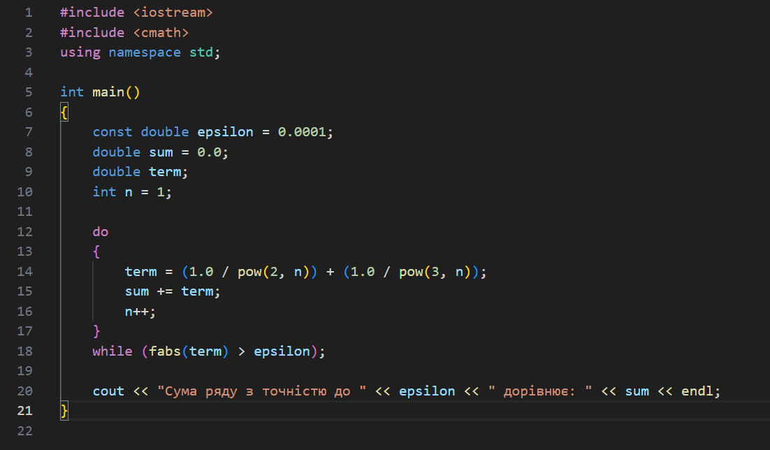



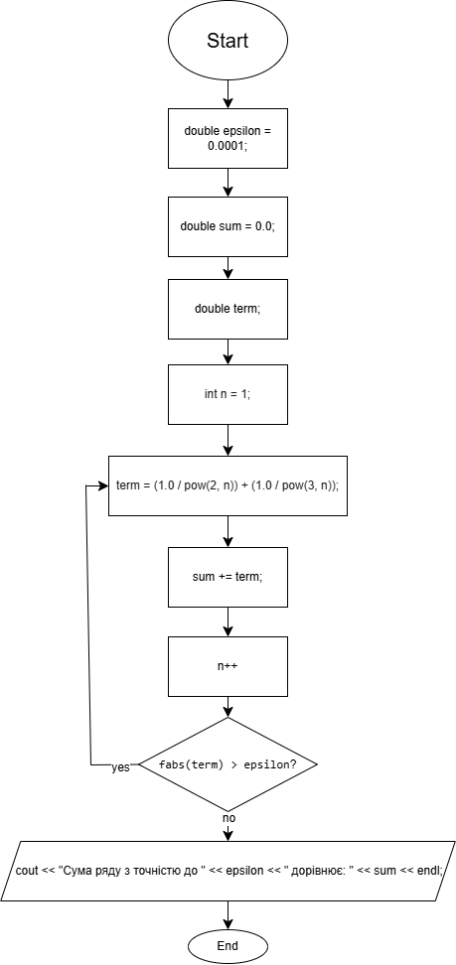

Завдання №2

(VNS Lab3 Task1)

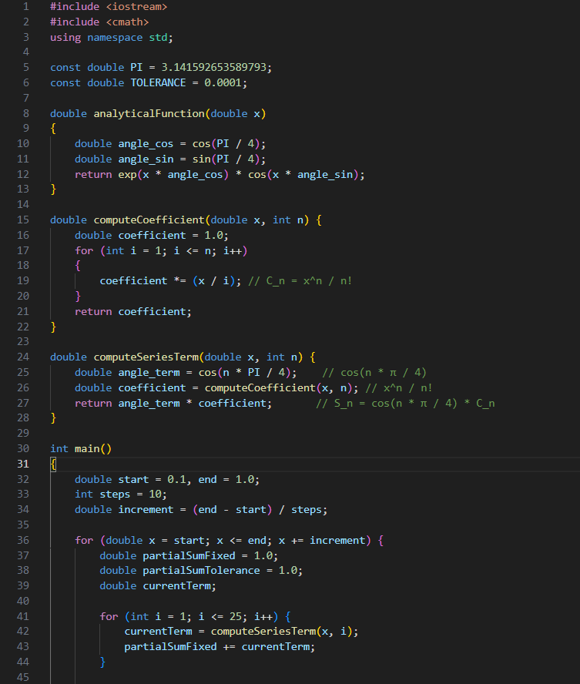

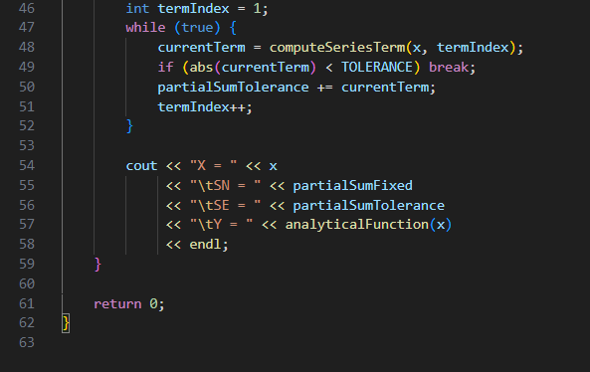

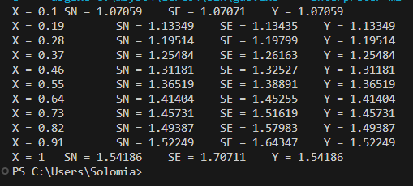

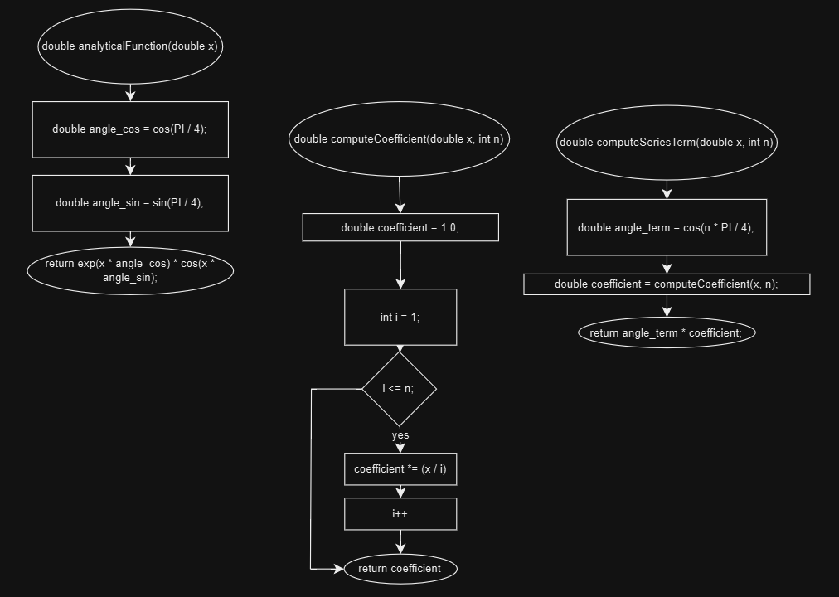

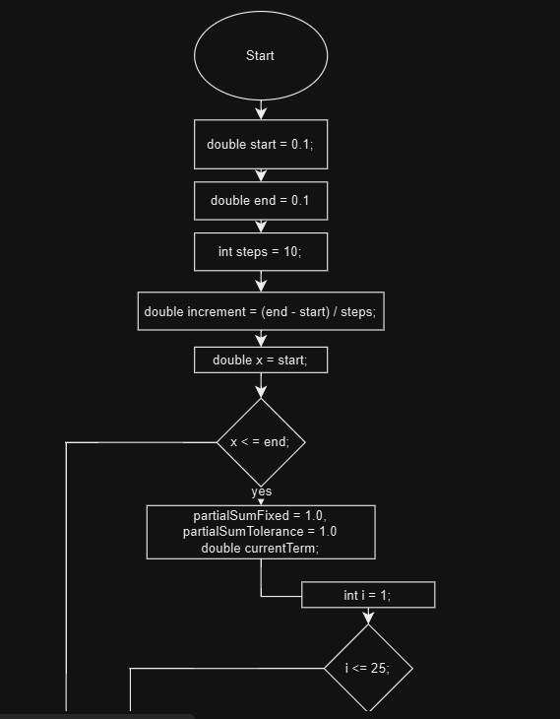

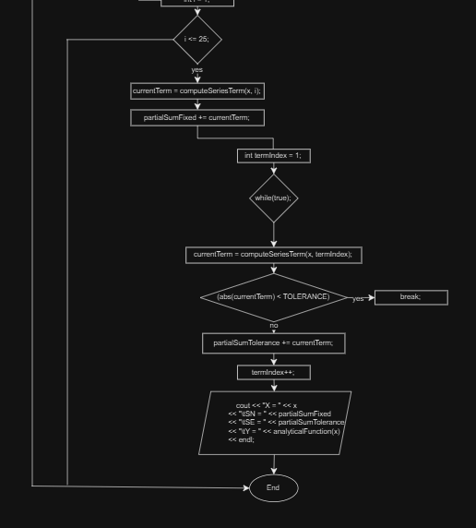

Завдання №3

(VNS Lab7 Task1)

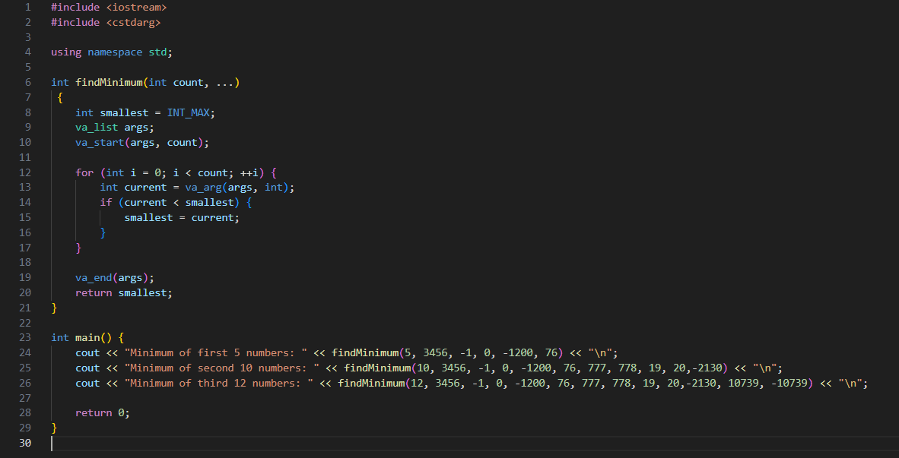

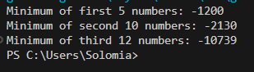

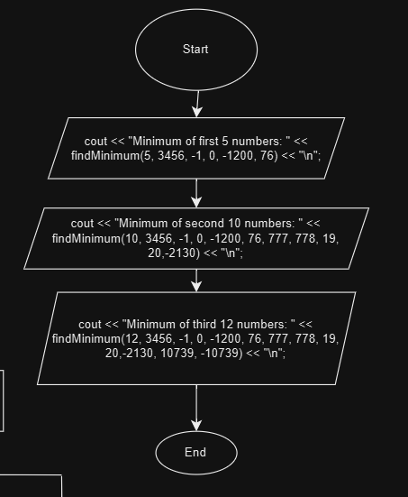

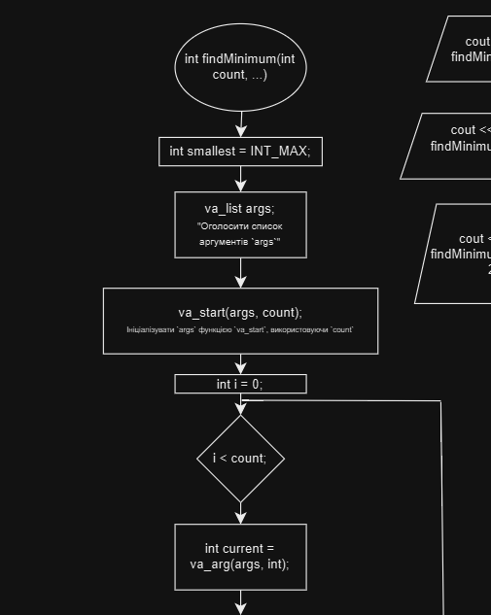  
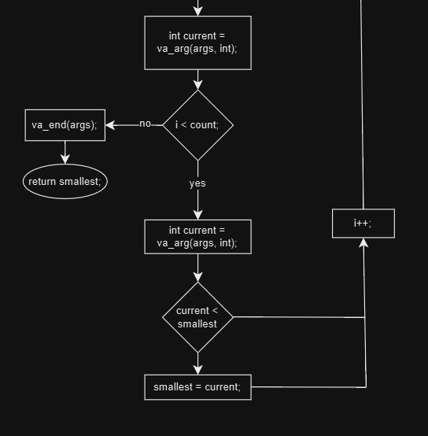

Завдання №4

(VNS Lab7 Task2)

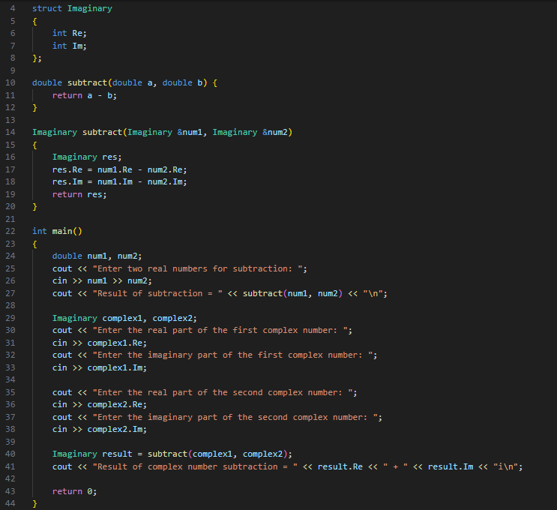

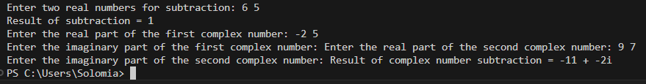

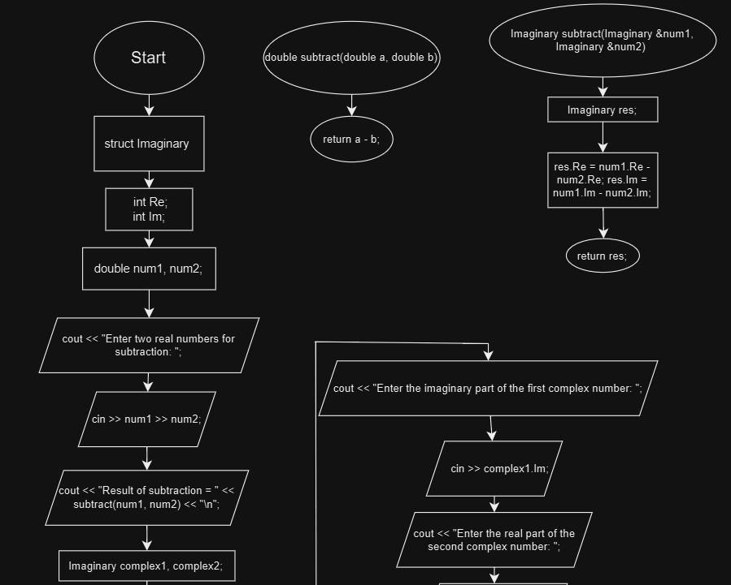

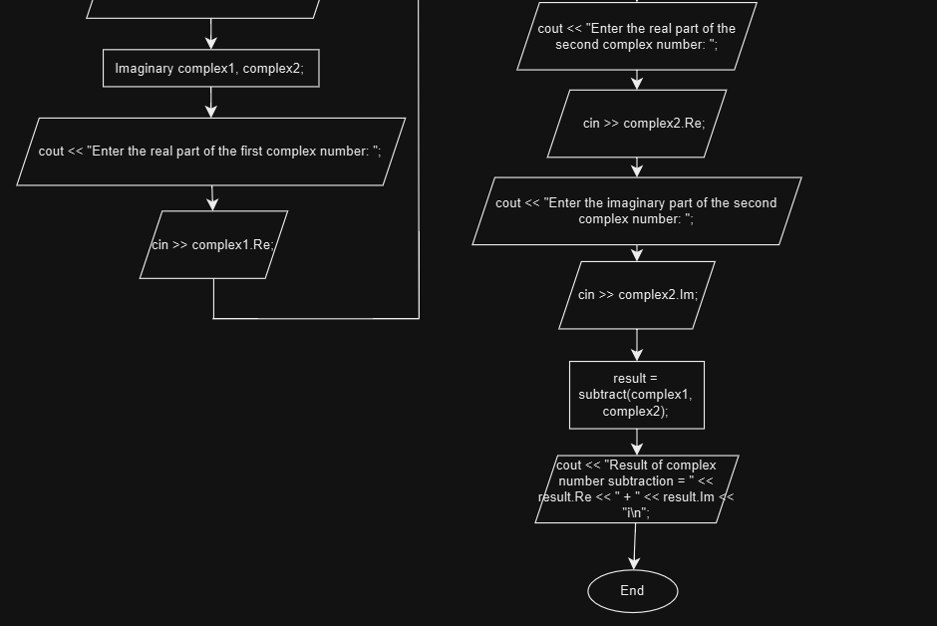

Завдання №5

(Class Practice Work)

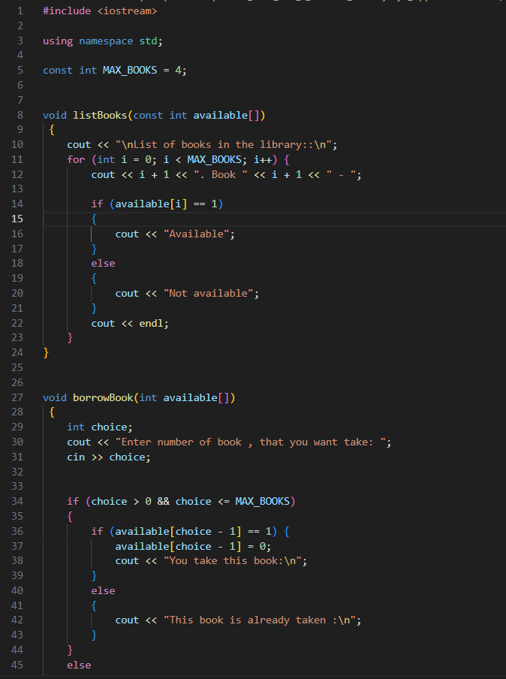

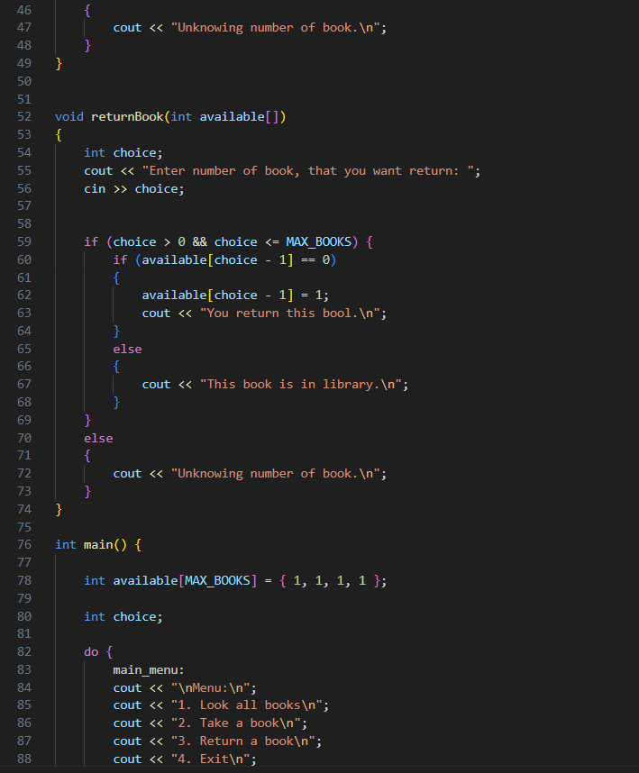

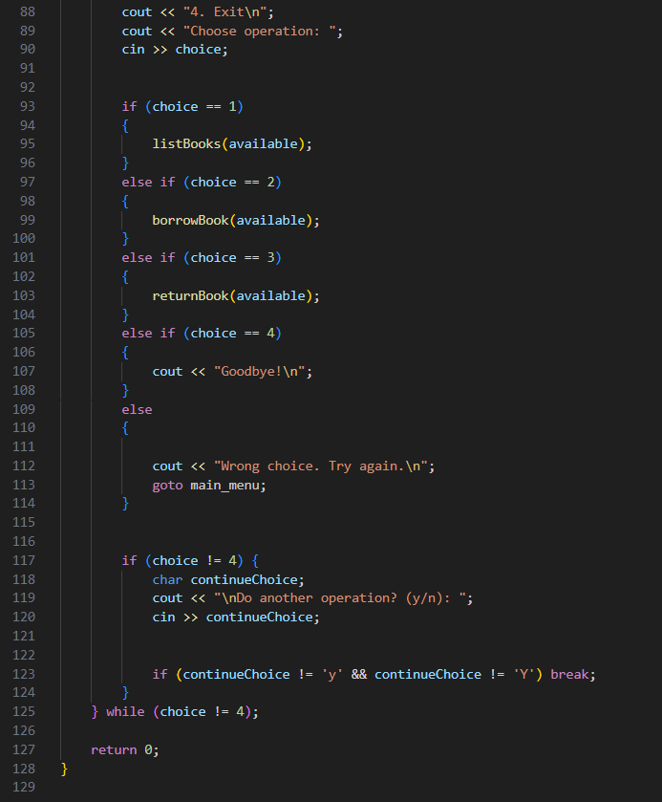

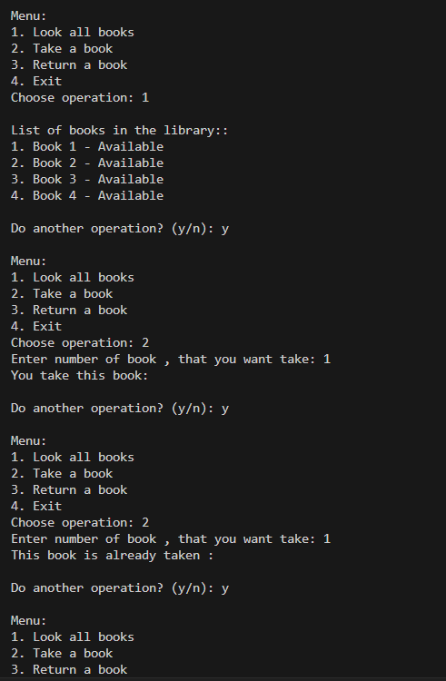

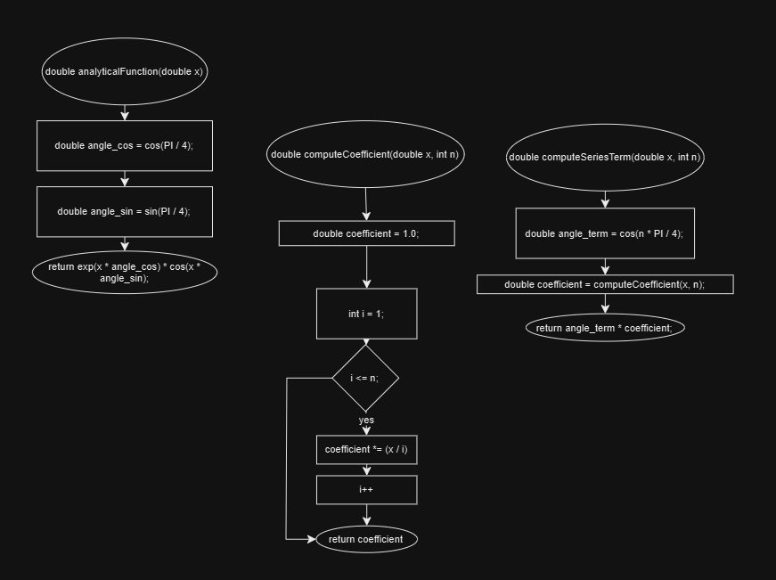

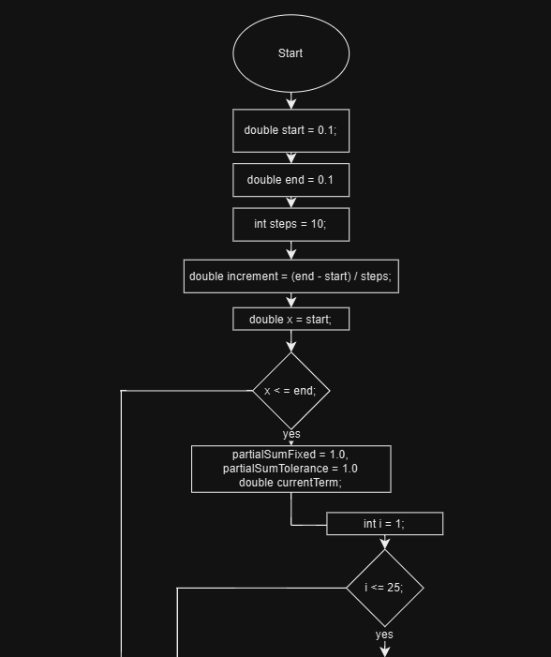

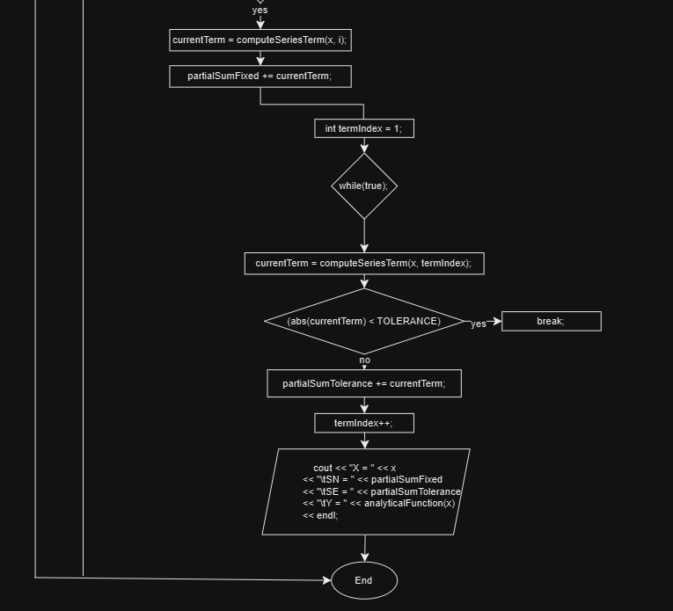

Завдання №6

(Self Practice Work)

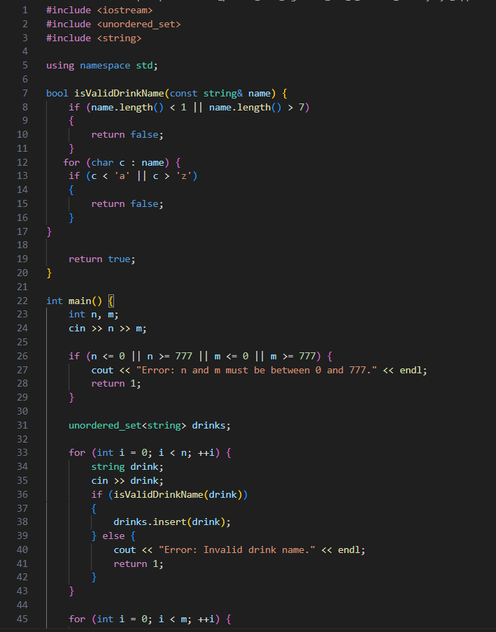

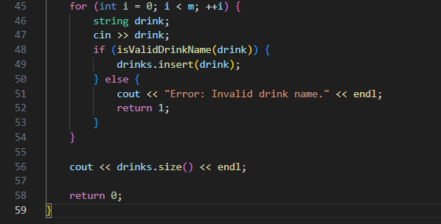

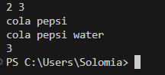

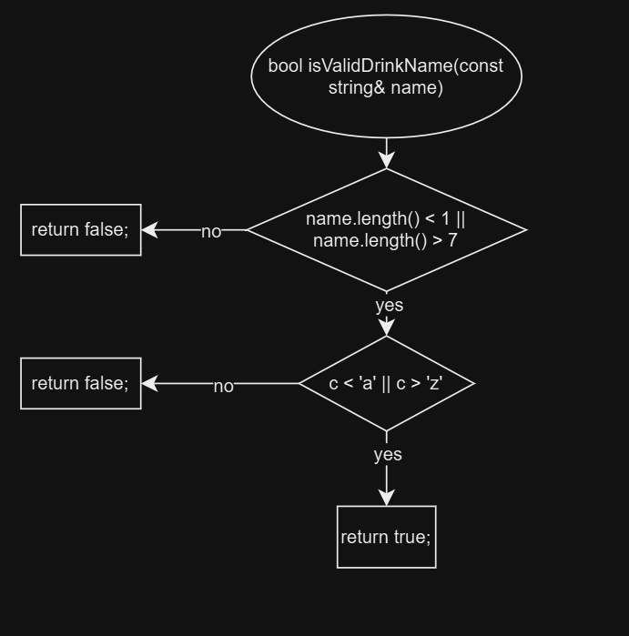

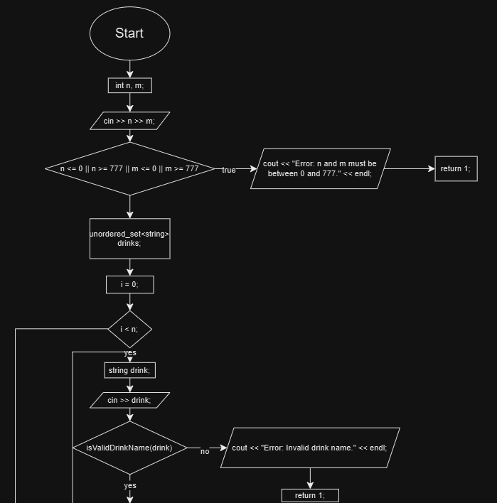

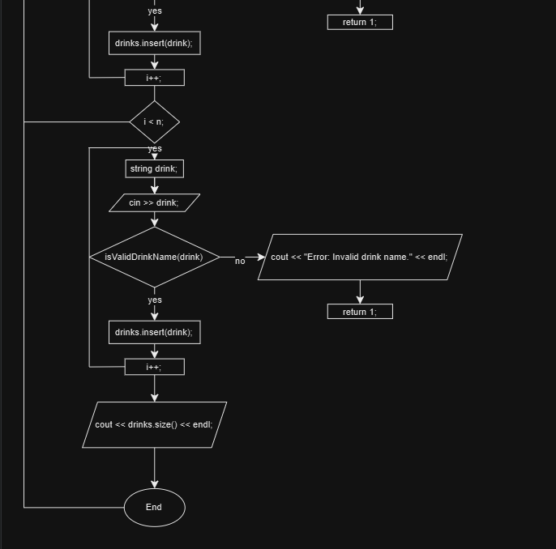

Дошка Trello:

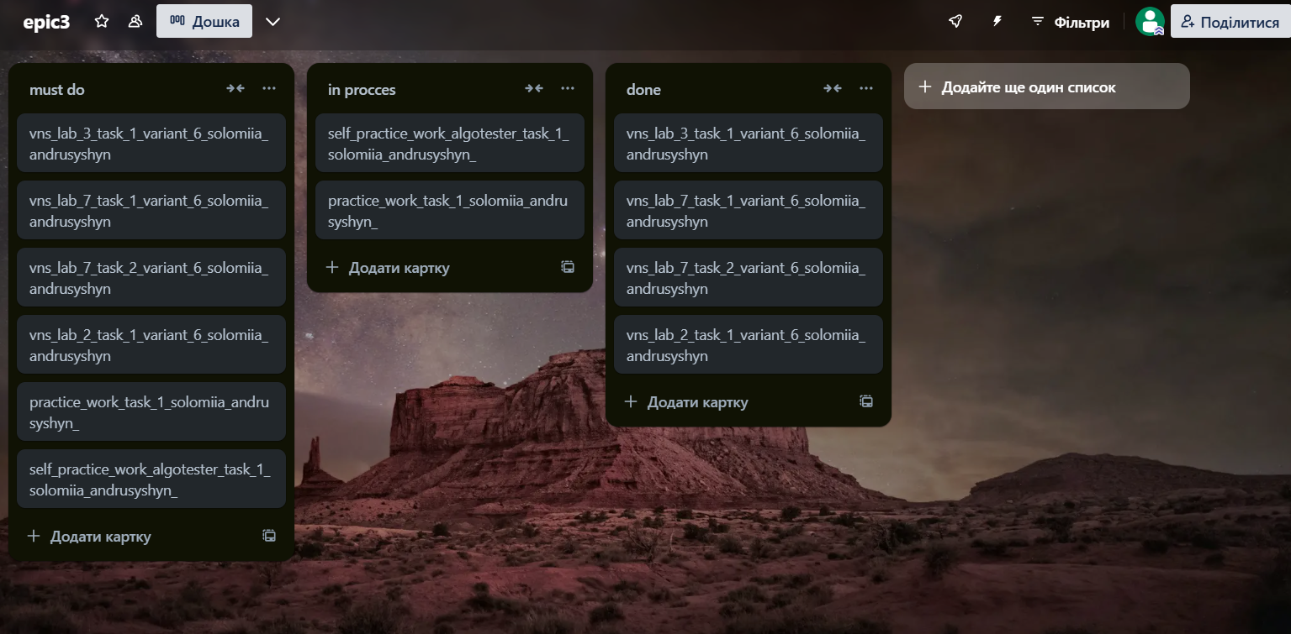

*Висновок:* На лабораторній: роботі №3 (epic 3) , я ознайомилась з поняттями ,що таке функції ,цикли, як і де їх використовувати.Опрацювала як працює область видимості та як задавати глобально змінні.